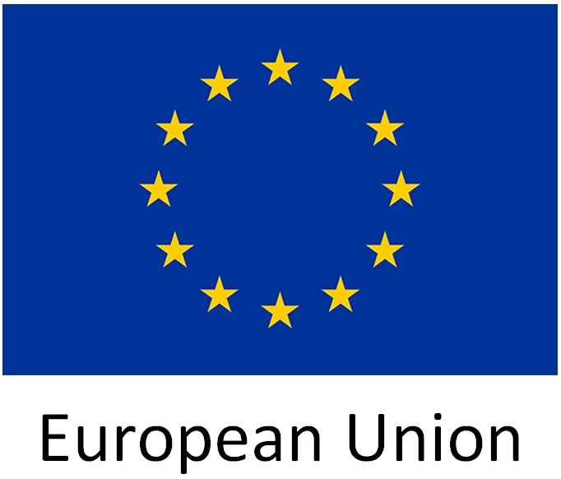 |  | 
O'zbekiston Respublikasi
Sudyalar oliy kengashi
Высший судейский совет Узбекистана и Международная комиссия юристов проводят совместный семинар по процедурам назначения судей
Сегодня, 8 сентября, Международная комиссия юристов (МКЮ) и Высший судейский совет Республики Узбекистан (ВСС) проводят совместный Международный семинар на тему «Сравнительные подходы к отбору, назначению и оценке деятельности судей». Семинар проходит при поддержке Европейского Союза (ЕС) в рамках проекта «Обучение и обмен в сфере международного права в целях совершенствования национальных систем правосудия в Центральной Азии». В мероприятии принимает участие Управление ООН по наркотикам и преступности.
Семинар откроет Маъруф Усманов, Председатель Высшего судейского совета Республики Узбекистан. На семинаре будут рассматриваться вопросы, связанные с органами и процедурами по назначению и отбору судей, а также с оценкой деятельности судей. Будут обсуждаться международные стандарты и сравнительный опыт разных стран, в том числе на примере Узбекистана, Австрии, Германии, Казахстана, Кыргызской Республики и Сербии. Обзор опыта европейских государств и стран Центральной Азии позволит участникам выявить общие проблемы и найти пути их решения.
«Именно сегодня, когда Узбекистан проводит важную реформу своей судебной системы, очень важно обеспечить, чтобы процедуры отбора, назначения и оценки деятельности судей гарантировали независимость судебных органов, которая является фундаментом для защиты верховенства закона и прав человека, - отмечает Роушин Пиллей, директор программы МКЮ «Европа и СНГ», в преддверии семинара. – Мы рады представившейся возможности сотрудничества с судебными органами Узбекистана и надеемся внести свой вклад в ведущуюся дискуссию», - добавила г-жа Пиллей.
Как подчеркнул Радослав Дарски, глава Отдела по вопросам политики, прессы и информации Делегации ЕС в Узбекистане, «в основе Европейского Союза лежит принципиальная приверженность поощрению и защите прав человека, демократии и верховенства закона во всем мире. Устойчивый мир и стабильность, долгосрочное развитие и процветание невозможны без соблюдения прав человека и защиты демократических органов. Данная приверженность лежит в основе всей внутренней и внешней политики ЕС».
На семинаре выступят высокопоставленные судьи из круга экспертов МКЮ.
Более подробная информация:
Международная комиссия юристов (МКЮ) www.icj.org  Контактное лицо:  Дина Масанова dina.iskaliyeva@icj.org | Делегация ЕС в Узбекистане  Контактное лицо:  Акмаль Рустамов  Akmal.RUSTAMOV@eeas.europa.eu | Высший судейский совет Узбекистана  https://sudyalaroliykengashi.uz  Контактное лицо:  Шерзод Юлдашев  interdep.tm@gmail.com
Приложение: Программа

